36. týden  5. 5. – 7. 5. 2025 |   Co mám zvládnout tento týden? |   Jak se mi  dařilo?
Český jazyk  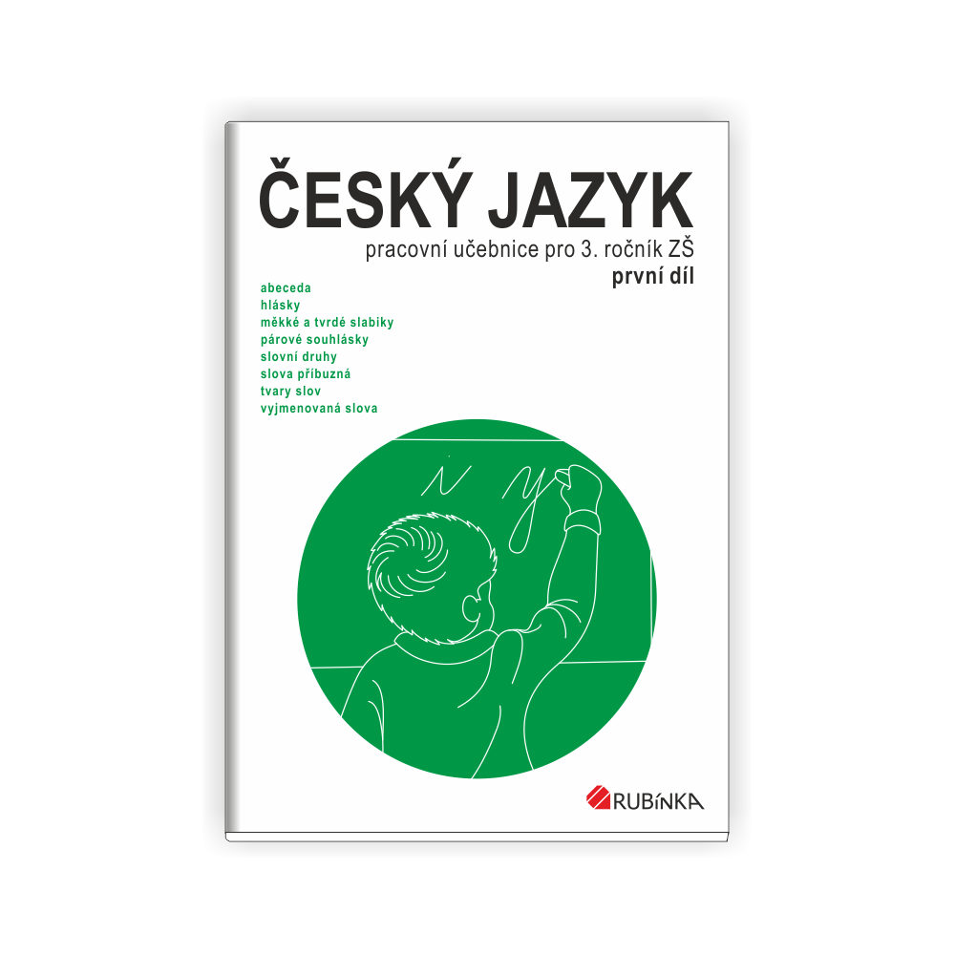 | Procvičuji si mluvnické kategorie: rod, číslo a pád  u podstatných jmen a osobu, číslo a čas u sloves.
 | Odůvodním a správně píši i, í/y, ý po naučených vyjmenovaných slovech (B, L, M, P, S, V a Z).
 | Procvičuji si poznávání slovních druhů, zaměřím se na přídavná jména a číslovky.
 | Čtu si ze své knížky, určím hlavního hrdinu a vedlejší důležité postavy.
Matematika  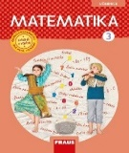 | Počítám do 1000. Písemně sčítám a odčítám.
 | Písemně násobím.
 | Seznamuji se s dělením se zbytkem.
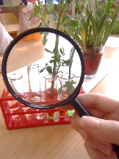  Člověk a jeho svět | Připomínám si, co se slaví 5. a 8. 5.
 | 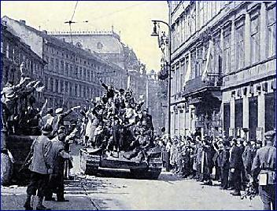 | 

Má výzva

Domácí příprava   | Každý den napíšu čitelně do Deníku tři rozvité věty. Věty píši také během volných dní 8. a 9. 5.. Označím vlnovkou slovesa.  Číslicemi označím slovní druhy ve větách.  Mohu vypracovat dobrovolné domácí úkoly do pondělí 12. 5.
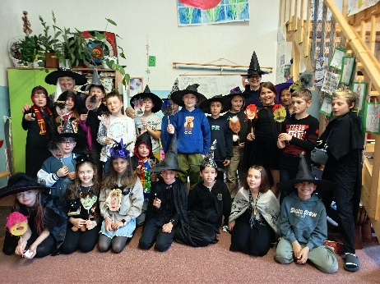
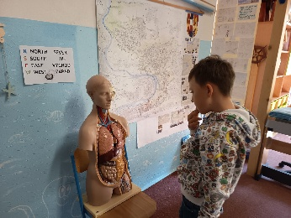
Milí rodiče a Objevitelé,
opět nás čeká kratší týden, ale s velkým vzpomínáním na 80 let od ukončení
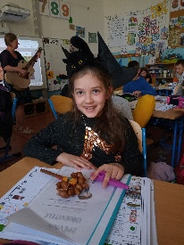
druhé světové války. Na GC připravím různé odkazy pro Objevitlele, aby si tyto důležité dny mohli připomenout. V úterý se rozloučíme s Jančou, Helčou a Kiki.
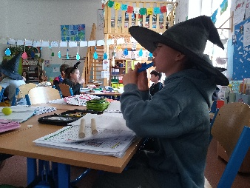
A zároveň se tento den můžeme zúčastnit „retro velké přestávky“. Informace jsou
na stránkách školy, na letáčcích a seznámí nás s tím
v pondělí zástupci Lyčkamentu z naší třídy.
Přeji nám krásné jarní květnové dny, volna a všem maminkám přejeme radostný svátek maminek (v neděli 11.5.).
Lucka a Alice
Katalogy Fragment a Albatros se odevzdávají do pondělí 19. 5.
Retro den 7. 5. – přijít v retro oblečení nebo si přinést „retro“ předmět
Čtvrtek 9. 5. Den vítězství, státní svátek Pátek 9. 5. ředitelské volno
Termín ŠVP pátek 30. 5. – pátek 6. 6.
Divadlo Ypsilonka – představení Škola Ypsilon úterý 10. 6. (180,- Kč)
Slavnosti Trivia pro 3. ročníky: 16. a 17. 6.
Běh okolo školy a Lyčkohraní – středa 25. 6.
Podpis dospěláka: Podpis Objevitele:

